**Тема. *Ґрунтові ресурси України. Заходи з раціонального використання й охорони ґрунтових ресурсів.***

Шановні учні! Опрацювавши матеріал заняття ви будете:

* давати визначення поняття «ґрунтові (земельні) ресурси»;
* за діаграмою аналізувати структуру земельного фонду України;
* розрізняти види негативного й позитивного впливу людини на земельні ресурси;
* запропонуєте власні заходи зі збереження ґрунтів.

1. **Актуалізація знань.**

***Прийом «Мікрофон»***

1. Що таке ґрунт?
2. Яка основна властивість ґрунту?
3. Що означає поняття родючість?
4. Що таке природні ресурси?
5. Яке місце в структурі природних ресурсів займає ґрунт? Чому?
6. Які ґрунти поширені в Україні?
7. **Мотивація навчальної діяльності.**

Щоб берегти землю, природу,Треба її полюбити,Щоб полюбити, треба пізнати.Пізнавши – неможливо не полюбити.М. Пришвін

Земля – колиска людства. Вона носить на собі океани, хмари та їхні тіні, розкривається джерелами, пускає в небеса птахів, вбирає в себе всі сніги й дощі, дає всьому життя. Недарма, здавна люди лагідно називали, зокрема, ґрунт – «земля – матінка», «земля – годувальниця».

Американський політик, двічі державний секретар США Даніель Уебстр (1782 – 1852) писав: *«Лише на обробленому ґрунті розквітають інші мистецтва».*

Тому важливо раціонально використовувати земельні ресурси і охороняти їх.

1. **Вивчення нового матеріалу.**
2. Опрацюйте параграф 30 підручника( автори Т.Г. Гільберг, Л.Б. Паламарчук, В.В. Совенко).
3. Перегляньте відео за посиланням:

<https://www.youtube.com/watch?v=I7Yu_hoR3UA> та

<https://www.youtube.com/watch?v=SrmTS4ovlb4> - охорона земельних ресурсів

1. Опрацюйте схеми, подані нижче.
2. Користуючись діаграмою «Структура земельного фонду України» с. 133 підручника , визначте:
3. Який відсоток займають сільськогосподарські угіддя у структурі земельного фонду?
4. За схемою, поданою нижче, визначте склад сільськогосподарських угідь. Накресліть у зошиті схему.
5. Випишіть наслідки впливу людини на ґрунтові ресурси:

а) позитивні

б) негативні

**Закріплення вивченого матеріалу.**

***Прийом «Знайди пару»***

1. Перейшовши за поданим нижче посиланням, перевірте, як ви засвоїли тему:

<https://learningapps.org/3767057>

***Прийом «Поміркуй»***

1. Дуже часто люди особливо восени спалюють опале листя. Чи правильно вони роблять? Як це пов’язано з висловом « Ґрунт сам себе удобрює»?
2. Розв’яжіть тести:

1. Гірська порода, на якій утворилися ґрунти, називається:

А) материнська Б) батьківська В) основна Г) нижня

2. Від гірської породи ґрунт відрізняється основною властивістю:

А) твердістю Б) родючістю В) щільністю Г) кольором

3. Найбільша кількість перегною у незмінному природному середовищі утворюється:

А) з трав’янистих рослин Б) із листяних дерев В) із хвойних дерев Г) із мішаних лісів

4. У складі земельних ресурсів орні землі складають:

А) 56,9% Б) 55% В) 45% Г) 60%

5.Установіть відповідність між типами ґрунтів і рослинністю, під якою вони сформувались:

1. дерново- підзолисті

2. сірі лісові

3. чорноземи

4. каштанові

А. лучно- степова рослинність

Б. розріджена сухостепова рослинність

В. широколистяні ліси

Г. твердрлисті вічнозелені ліси

Д. мішані ліси

6. Установіть відповідність між типами ґрунтів і регіонами їх поширення:

1. чорноземи

2. коричневі

3. сірі лісові

4. дерново – підзолисті

А. Південний берег Криму

Б. Лісостеп

В. Полісся

Г. Степ

Д. Карпати

7. Установіть відповідність між типами ґрунтів і вмістом гумусу в них:

1. дерново – підзолисті

2. сірі лісові

3. чорноземи

4. каштанові

А. 2,5% - 5%

Б. 2 -4%

В. 4 – 8%

Г. 8 – 10%

Д. 1- 3%

8. Визначте послідовність зміни ґрунтів у напрямку з півночі на південь:

А. чорноземи типові

Б. сірі – лісові

В. чорноземи опідзолені

Г. дерново – підзолисті

9. Розташуйте ґрунти послідовно від підніжжя гір до вершини:

А. бурі лісові

Б. дерново – підзолисті

В. сірі лісові

Г. гірські лучні

10. Визначте серед названих азональні типи ґрунтів:

1. сірі лісові

2. каштанові

3. торфово – болотні

4. лучні та лучно – болотні

5. дерново – підзолисті

6. лучно – чорноземні

7. коричневі

11. Визначте ґрунти, характерні для гір України:

1. сірі лісові

2. буро – підзолисті

3. дерново – підзолисті

4. лучні

5. каштанові

6. бурі

7. чорноземи типові

12. Визначте серед названих ґрунтів найбільш родючі:

1. дерново – підзолисті

2. чорноземи

3. торфово – болотні

4. лучні

5. сірі лісові

6. буро – підзолисті

7. каштанові

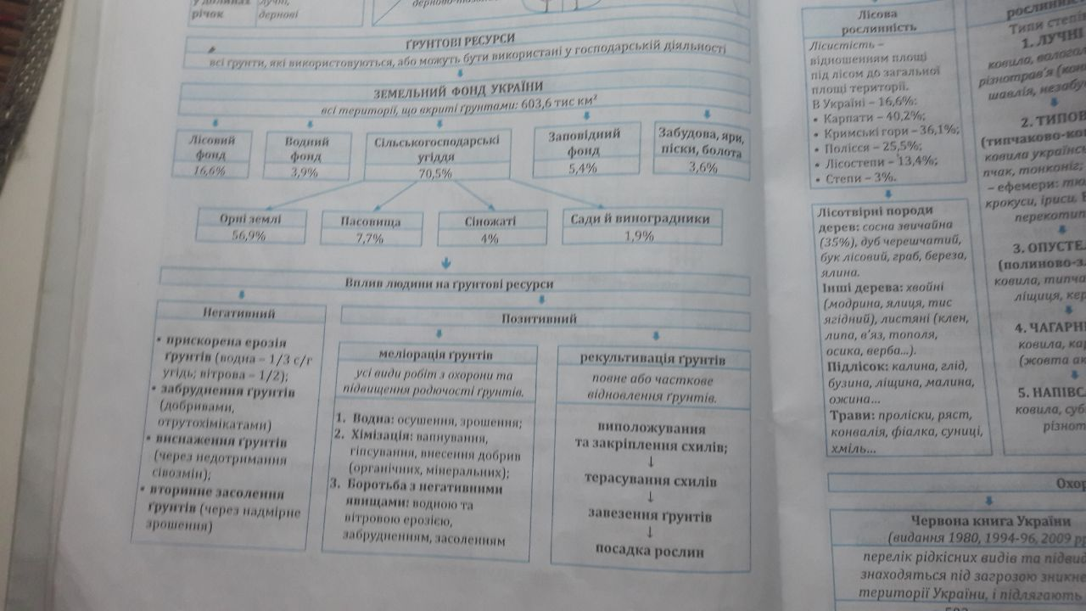

Домашнє завдання : параграф 33, виконати письмові завдання за конспектом уроку.

***Успіхів вам у роботі! Надіємось, що ви отримали нові знання і задоволення від такої роботи!***